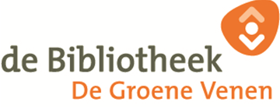

Nu ook in Reeuwijk-Dorp > cursus leren werken met de digitale overheid!

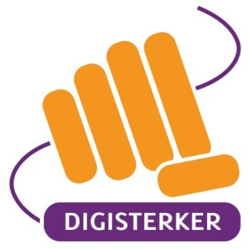

De overheid gaat digitaal. U ook? DigiD aanvragen en gebruiken, belasting terugvragen, een afspraak maken bij de gemeente, huurtoeslag aanvragen. Het gaat allemaal via internet tegenwoordig en het wordt steeds meer.
Aanvragen van huurtoeslag, het zoeken van werk, het doorgeven van een verhuizing, informatie over de opbouw van uw AOW, gebruik van uw DigiD etc. De belasting gaat stoppen met de blauwe envelop. Vindt u het moeilijk om met de websites van de overheid te werken?
Vanaf januari 2017 verwacht de overheid dat iedereen de zaken digitaal regelt. Veel mensen vinden dit moeilijk. Met de cursus Digisterker leert u werken met de digitale overheid.

De bibliotheek biedt de beginnerscursus “Leren werken met de digitale overheid”. De cursus is voor mensen die al een beetje met internet kunnen omgaan.
De cursus bestaat uit 4 dagdelen van 2 uur en na afloop van de cursus ontvangt u een certificaat!

Cursusdata Reeuwijk-Dorp:
Woensdag 5, 12, 19 en 26 april
Tijd: van 10.00 – 12.00 uur
Locatie: Dorpshuis de Kaag, Kaagplein 13, Reeuwijk-Dorp
Deelname aan deze cursus bedraagt € 10,00 inclusief koffie/thee en het cursusboek.

Opgave is noodzakelijk via e-mail: digisterker@bibliotheekdegroenevenen.nl of telefonisch via 0182 – 39 55 28 (Bibliotheek Reeuwijk)

